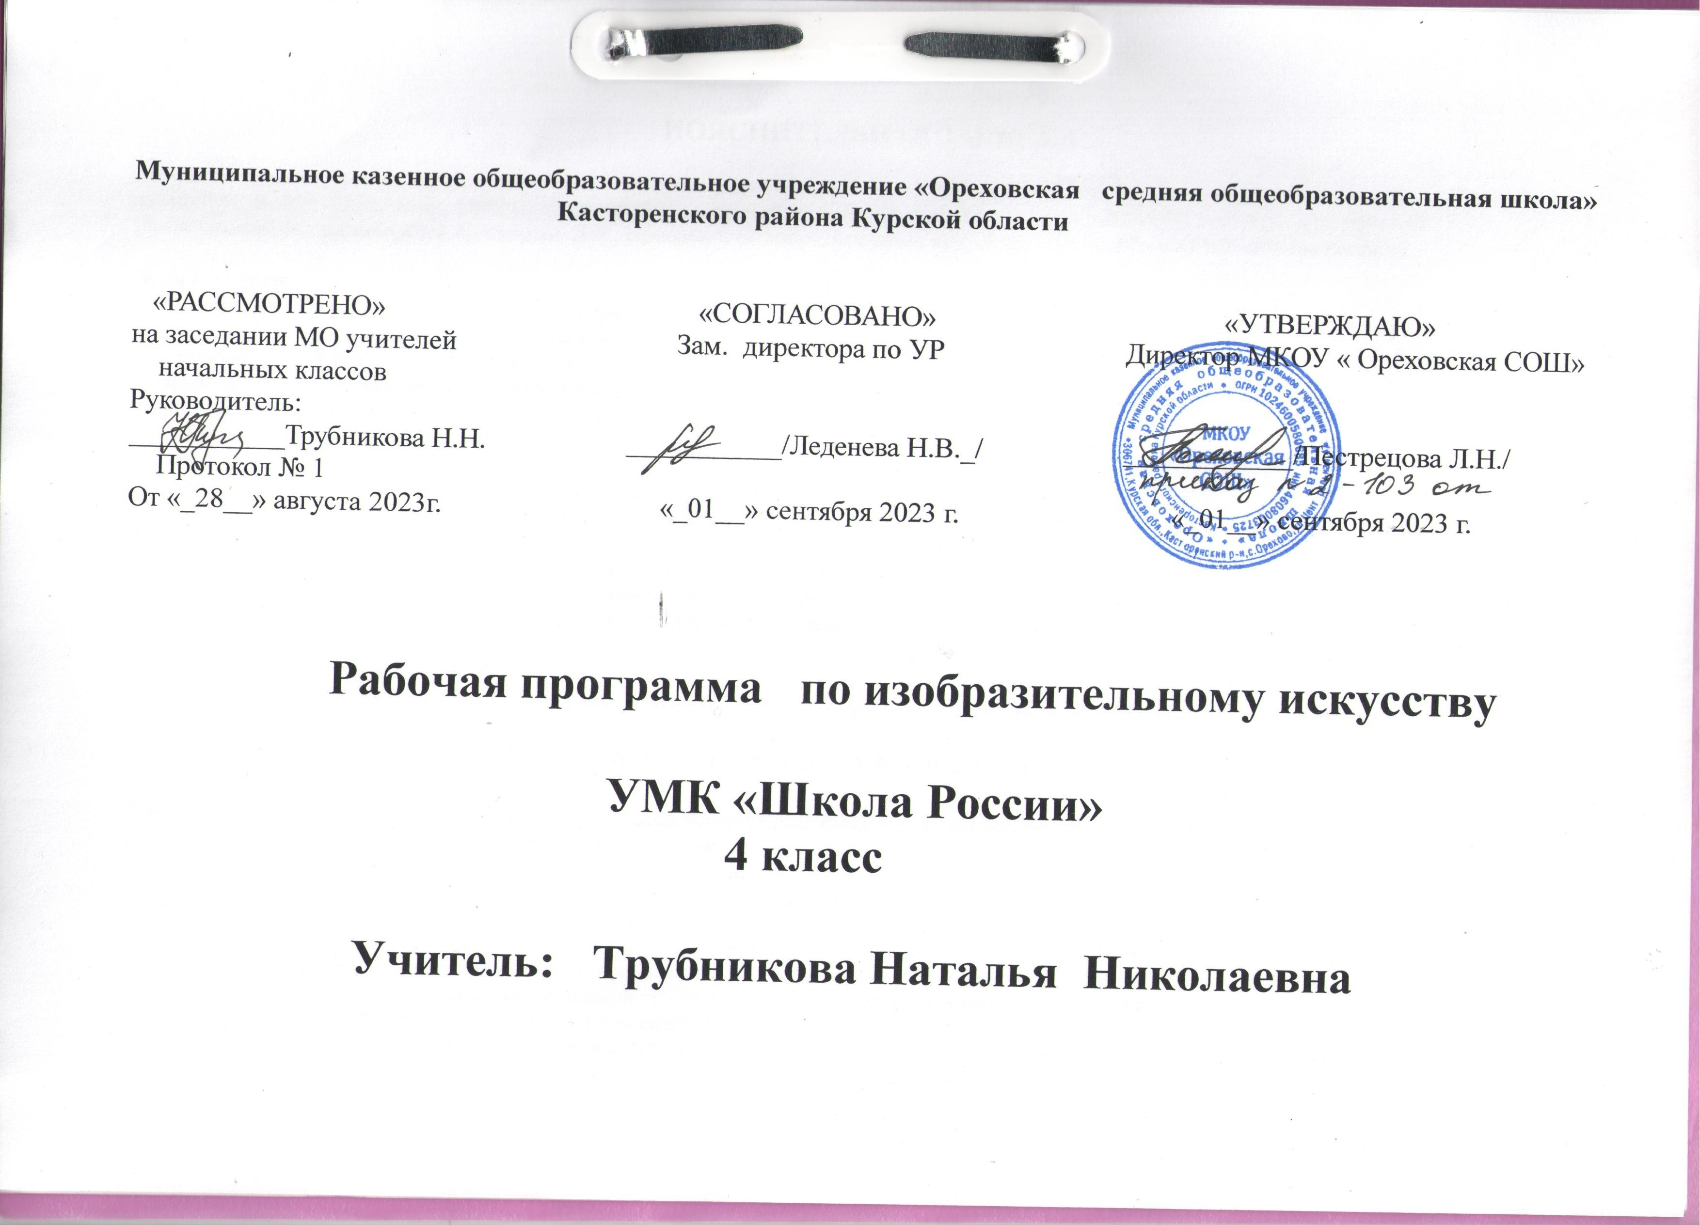

ПОЯСНИТЕЛЬНАЯ ЗАПИСКА

Рабочая программа предмета «Изобразительное искусство» разработана на основе Федерального государственного образовательного стандарта начального общего образования, примерной программы начального общего образования по изобразительному искусству для образовательных учреждений на основе авторской программы Л.А. Неменской«Изобразительное искусство. 1-4 классы» (УМК «Школа России»).

Цели обучения:
воспитание эстетических чувств, интереса к изобразительному искусству; обогащение нравственного опыта, представлений о добре и зле; воспитание нравственных чувств, уважения к культуре народов многонациональной России и других стран; готовность и способность выражать и отстаивать свою общественную позицию в искусстве и через искусство;
развитие воображения, желания и умения подходить к любой своей деятельности творчески, способности к восприятию искусства и окружающего мира, умений и навыков сотрудничества в художественной деятельности;
освоение первоначальных знаний о пластических искусствах: изобразительных, декоративно-прикладных, архитектуре и дизайне — их роли в жизни человека и общества;
овладение элементарной художественной грамотой; формирование художественного кругозора и приобретение опыта работы в различных видах художественно-творческой деятельности, разными художественными материалами; совершенствование эстетического вкуса.
Задачиобучения:
совершенствование эмоционально-образного восприятия произведений искусства и окружающего мира;
развитие способности видеть проявление художественной культуры в реальной жизни (музеи, архитектура, дизайн, скульптура и др.);
формирование навыков работы с различными художественными материалами.

Место учебного курса в учебном плане
В соответствии с образовательной программой МКОУ «Ореховская СОШ», рабочая программа рассчитана на 35 часов, при 1 часе в неделю.

Планируемые результаты освоения учебного предмета

Личностные результаты отражаются в индивидуальных качественных свойствах учащихся, которые они должны преобразование в процессе освоения учебного предмета по программе «Изобразительное искусство»:
чувство гордости за культуру и искусство Родины, своего города;
уважительное отношение к культуре и искусству других народов нашей страны и мира в целом;
понимание особой роли культуры и искусства в жизни общества и каждого отдельного человека;
сформированность эстетических чувств, художественно-творческого мышления, наблюдательности и фантазии;
сформированность эстетических потребностей (потребностей на общении с искусством, природой, потребностей в творческом отношении к окружающему миру, потребностей в самостоятельной практической творческой деятельности), ценностей и чувств;
развитие этических чувств, доброжелательности и эмоционально—нравственной отзывчивости, понимания и сопереживания чувствам других людей;
овладение навыками коллективной деятельности в процессе совместной творческой работ в команде одноклассников од руководством учителя;
умение сотрудничать с товарищами в процессе совместной деятельности, соотносить свою часть рабаты с общим замыслом;
умение обсуждать и анализировать собственную художественную деятельность и работу одноклассников с позиций творческих задач данной темы, с точки зрения содержания и средств его выражения.
Метапредметные результаты характеризуют уровень сформулированности универсальных способностей учащихся, проявляющихся в познавательной и практической творческой деятельности:
освоение способов решения проблем творческого и поискового характера;
овладение умением творческого видения с позиций художника, т. е. умением сравнивать, анализировать, выделять главное, обобщать;
формирование умения понимать причины успеха неуспеха учебной деятельности и способности конструктивно действовать даже в ситуациях неуспеха;
освоение начальных форм познавательной и личностной рефлексии;
овладение логическими действиями сравнения, анализа, синтеза, обобщения, классификации по родовидовым признакам;
овладение умением вести диалог, распределять функции и роли в процессе выполнения коллективной творческой работы;
использование средств информационных технологий для решения различных учебно-творческих задач в процессе поиска дополнительного изобразительного материала, выполнение творческих проектов, отдельных упражнений по живописи, графике, моделированию и т. д.;
умение планировать и грамотно осуществлять учебные действия в соответствии с поставленной задачей, находить варианты решения различных художественно-творческих задач;
умение рационально строить самостоятельную творческую деятельность, умение организовать место занятий;
осознанное стремление к освоению новых знаний и умений, к достижению более высоких и оригинальных творческих результатов.
Предметные результаты характеризуют опыт учащихся в художественно-творческой деятельности, который приобретается и закрепляется в процессе освоения учебного предмета:
сформированность первоначальных представлений о роли изобразительного искусства в жизни человека, его роли в духовно-нравственном развитии человека;
сформированность основ художественной культуры, в том числе на материале художественной культуры родного края, эстетического отношения к миру; понимание красоты как ценности, потребности в художественном творчестве и в общении с искусством;
овладение практическими умениями и навыками в восприятии, анализе и оценке произведений искусства;
овладение элементарными практическими умениями и навыками в различных видах художественной деятельности (рисунке, живописи, скульптуре, художественном конструировании), а также в специфических формах художественной деятельности, базирующихся на ИКТ (цифровая фотография, видеозапись, элементы мультипликации и пр.);
знание видов художественной деятельности: изобразительной (живопись, графика, скульптура), конструктивной (дизайна и архитектура), декоративной (народных и прикладные виды искусства);
знание основных видов и жанров пространственно-визуальных искусств;
понимание образной природы искусства;
эстетическая оценка явлений природы, событий окружающего мира;
применение художественных умений, знаний и представлений в процессе выполнения художественно-творческих работ;
способность узнавать, воспринимать, описывать и эмоционально оценивать несколько великих произведений русского и мирового искусства;
умение обсуждать и анализировать произведения искусства,
выражая суждения о содержании, сюжетах и выразительных средствах;
усвоение названий ведущих художественных музеев России и художественных музеев своего региона;
способность использовать в художественно-творческой дельности различные художественные материалы и художественные техники;
способность передавать в художественно-творческой деятельности характер, эмоциональных состояния и свое отношение к природе, человеку, обществу;
умение компоновать на плоскости листа и в объеме заду манный художественный образ;
освоение умений применять в художественно-творческой деятельности основы цветоведения, основы графической грамоты;
овладение навыками моделирования из бумаги, лепки из пластилина, навыками изображения средствами аппликации и коллажа;
умение характеризовать и эстетически оценивать разнообразие и красоту природы различных регионов нашей страны;
умение рассуждать о многообразии представлений о красоте у народов мира, способности человека в самых разных природных условиях создавать свою самобытную художественную культуру;
изображение в творческих работах особенностей художественной культуры разных (знакомых по урокам) народов, передача особенностей понимания ими красоты природы, человека, народных традиций;
способность эстетически, эмоционально воспринимать красоту городов, сохранивших исторический облик, — свидетелей нашей истории;
умение приводить примеры произведений искусства, выражающих красоту мудрости и богатой духовной жизни, красоту внутреннего мира человека.

Содержание учебного предмета

КАЖДЫЙ НАРОД — ХУДОЖНИК
(ИЗОБРАЖЕНИЕ, УКРАШЕНИЕ, ПОСТРОЙКА В ТВОРЧЕСТВЕ НАРОДОВ ВСЕЙ ЗЕМЛИ).
Истоки родного искусства
Пейзаж родной земли.
Красота природы в произведениях русской живописи.
Деревня — деревянный мир.
Украшения избы и их значение.
Красота человека.
Образ русского человека в произведениях художников.
Календарные праздники.
Народные праздники (обобщение темы).
Древние города нашей Земли
Родной угол.
Древние соборы.
Города Русской земли.
Древнерусские воины-защитники.
Новгород. Псков. Владимир и Суздаль. Москва.
Узорочье теремов.
Пир в теремных палатах (обобщение темы).
Каждый народ — художник
Страна Восходящего солнца.
Образ художественной культуры Японии.
Образ женской красоты.
Народы гор и степей.
Юрта как произведение архитектуры.
Города в пустыне.
Древняя Эллада.
Мифологические представления Древней Греции.
Европейские города Средневековья
Образ готического храма.
Многообразие художественных культур в мире (обобщение темы).
Искусство объединяет народы
Материнство.
Образ Богоматери в русском и западноевропейском искусстве.
Мудрость старости.
Сопереживание.
Герои - защитники.
Героическая тема в искусстве разных народов.
Юность и надежды.
Искусство народов мира (обобщение темы).

Тематическое планирование

№ | Тема | Кол-во часов
1 | Истоки родного искусства – | 9час.
2 | Древние города нашей Земли – | 8час
3 | Каждый народ — художник- | 12 час.
4 | Искусство объединяет народы – | 6 час.
ИТОГО |  | 34 час.

Календарно-тематическое планирование

Раздел | № урока | Тема урока | Количество  часов | Основные виды учебной деятельности | Дата
 |  |  |  |  | план |  | факт
Истоки родного искусства  (9 ч) | 1 | Пейзаж родной земли. Рисование по памяти и представлению | 1 | Характеризовать красоту природы родной земли.  Характеризовать особенности красоты природы различных климатических зон. Изображать характерные особенности пейзажа родной природы  Использовать выразительные средства живописи для создания образов природы.  Изображать российскую природу (пейзаж). | . | .
 | 2 | Пейзаж родной земли.  Художественные работы в технике бумажной пластики | 1
 | 3 | Деревня – деревянный мир.  Моделирование. | 1 | Рассуждать о роли природных условий в характере традиционной культуре народа.  Объяснять конструкцию избы, назначение ее частей, декор и украшение.  Изображать избу или моделировать ее из бумаги.
 | 4 | Деревня – деревянный мир.  Создание коллективного панно. | 1 | Рассказывать о деревянной храмовой архитектуре.  Создавать образ традиционной деревни.  Коллективное панно или объемная пространственная постройка.
 | 5 | Красота человека.  Изображение женского и мужского образа в народном костюме. | 1 | Объяснять представления народа о красоте человека.  Приобретать опыт эмоционального восприятия традиционного народного костюма, праздничного женского и мужского костюма.  Характеризовать и эстетически оценивать образы человека-труженика в произведениях художников(А.Венецианов, И.Аргунов, В.Суриков, В.Васнецов, В.Тропинин, З.Серебрякова, Б.Кустодиев)
 | 6 | Красота человека.  Изображение сцены труда из крестьянской жизни. | 1
 | 7 | Народные праздники. Создание коллективного панно. | 1 | Понимать роль традиционных народных праздников в жизни людей.  Изображать календарные праздники (коллективная работа).  Воспринимать и характеризовать образ народного праздника в изобразительном искусстве (Б.Кустодиев, К.Юон, Ф.Малявин и др.) | . | .
 | 8  9 | Народные праздники.  Обобщение темы. Изображение календарного праздника. | 1  1
Древние города нашей земли  (8 ч) | 10 | Родной угол.  Создание макета древнерусского города. | 1 | Характеризовать образ древнего города и особенность выбора места для постройки города.  Объяснить роль пропорций в формировании конструктивного образа города.  Создавать макет древнерусского города-крепости.
 | 11 | Древние соборы.  Создание макета древнерусского собора. | 1 | Составлять рассказ о соборах как о святыне города, воплощении красоты, могущества и силы государства, как об архитектурном и смысловом центре города.  Раскрывать особенности конструкции и символики древнерусского каменного храма.  Создавать макет здания древнерусского храма.
 | 12 | Города Русской земли. Изображение древнерусского города. | 1 | Называть основные структурные части города.  Рассказывать о монастырях как о произведении архитектуры и их роли в жизни древних городов.  Рассказывать о жителях древнерусских городов и монастырей.  Изображать древнерусский город.
 | 13 | Древнерусские воины-защитники. Изображение древнерусских воинов. | 1 | Рассказать об образе жизни людей в древнерусском городе, о князе и его дружине.  Характеризовать одежду и оружие древнерусского воина.  Определять значение цвета в одежде и значение орнамента.  Развивать навыки изображения человека.
 | 14 | Новгород. Псков. Владимир и Суздаль.Москва.Живописноеизображение древнерусского города. | 1 | Определить общий характер и архитектурное своеобразие разных городов.  Рассказывать о старинном архитектурном образе данных городов.  Знакомить с исторической архитектурой данных городов.  Характеризовать особый облик города, сформированный историей и характером деятельности людей.  Изображать древнерусский город.
 | 15 | Узорочье теремов.  Изображение интерьера теремных палат. | 1 | Рассказывать о торговых и ремесленных центрах городов.  Иметь представление об убранстве городских построек, теремов, княжеских палат, боярских палат, городских усадеб.  Объяснять в росписи преобладание растительных мотивов.  Изображать интерьер теремных палат.
 | 16  17 | Пир в теремных палатах.  Обобщение темы. Изображение праздника в теремных палатах. | 1  1 | Объяснять роль постройки, украшения и изображения в создании образа древнерусского города.  Изображать праздник в интерьере княжеских палат.  Изображать посуду на праздничных столах.
Каждый народ – художник  (12 ч) | 19 | Страна восходящего солнца. Образ художествен-  ной культуры Японии.  Изображение природы. | 1 | Рассказывать о художественной культуре Японии, о традиционных постройках.  Называть характерные особенности японского искусства.  Называть традиционные праздники.  Уметь видеть красоту в деталях.  Изображать природу через характерные детали.  Характеризовать образ женской красоты. Передавать характерные черты лица.  Объяснять особенности изображения, украшения и постройки в искусстве Японии.  Создавать изображения цветущей сакуры, японки в кимоно, коллективного панно.
 | 20 | Страна восходящего солнца. Образ художествен-  ной культуры Японии.  Изображение японок в кимоно. | 1
 | 21 | Страна восходящего солнца. Образ художествен-  ной культуры Японии.  Создание коллективного панно. | 1
 | 22 | Народы гор и степей.  Изображение красоты гор. | 1 | Рассказывать о разнообразии природы нашей планеты.  Объяснять связь художественного образа культуры с природными условиями жизни народа.  Называть природные мотивы орнамента.  Изображать красоты гор и жизнь в степи.
 | 23 | Народы гор и степей.  Изображение жизни в степи. | 1
 | 24 | Города в пустыне.  Создание образа древнего среднеазиатского города. | 1 | Рассказать о городах в пустыне.  Видеть орнаментальный характер культуры.  Создавать образ древнего среднеазиатского города.
 | 25 | Древняя Эллада.  Изображение греческого храма. | 1 | Рассказать об особом значении искусства Древней Греции для культуры Европы и России.  Определять особенности изображения , украшения, постройки в искусстве древних греков.  Видеть красоту построения человеческого тела.  Называть праздники: Олимпийские игры, праздник ВеликихПанафиней.  Изображать древнегреческий храм и приобретать навыки создания коллективного панно. |  | .
 | 26 | Древняя Эллада.  Создание коллективного панно «Древнегреческий праздник» | 1
 | 27 | Европейские города средневековья.  Изображение костюма и предметов быта. | 1 | Знакомство с образом готических городов средневековья, с архитектурой средневековья,  готическим храмом, витражами, костюмом.  Видеть единство форм костюма и архитектуры.  Овладевать навыками составления коллективного панно.
 | 28 | Европейские города средневековья.  Создание панно «Площадь средневеково-  го города». | 1
 | 29  30 | Многообразие художественных культур в мире.  Обобщение темы.  Участие в выставке работ. | 1  1 | Рассуждать о богатстве и многообразии художественных культур народов мира.  Понимать разности творческой работы в разных культурах.
Искусство объединяет народы  (5 ч) |  | Материнство. Изображение образа матери. | 1 | Развивать навыки творческого восприятия произведений искусства и композиционного изображения.  Изображать по представлению образ матери и дитя, их единства.
 | 31 | Материнство.  Изображение образа матери и дитя. | 1
 | 32 | Мудрость старости.  Создавать образ любимого пожилого человека. | 1 | Наблюдать проявления духовного мира в лицах близких людей.  Видеть выражение мудрости старости в произведениях искусства.  Создавать изображение любимого пожилого человека.
 | 33  34 | Искусство народов мира.  Обобщение темы.  Выставка коллективных работ учащихся. | 1  1 | Развивать навыки творческого восприятия произведений искусства и композиционного изображения

